МИНИСТЕРСТВО НАУКИ И ВЫСШЕГО ОБРАЗОВАНИЯ РОССИЙСКОЙ ФЕДЕРАЦИИ
Федеральное государственное автономное образовательное учреждение высшего образования
«Национальный исследовательский
Нижегородский государственный университет им. Н.И. Лобачевского»
(ННГУ)

Институт информационных технологий, математики и механики

Кафедра: Высокопроизводительных вычислений и системного
программирования

Направление подготовки: «Прикладная математика и информатика»
Магистерская программа: «Вычислительные методы и суперкомпьютерные
технологии»

User guide
по библиотеке Galois

Выполнил: студент группы 3824М1ПМвм
______________________Егоров Д. В.
Подпись

Научный руководитель:
доцент каф. ВВиСП, к.т.н., доцент
_____________________Пирова А. Ю.
Подпись

Нижний Новгород
2025

Galois - библиотека на языке C++, созданная для упрощения разработки параллельных приложений, в том числе с неравномерной нагрузкой между вычислительными задачами. Ее главное преимущество в том, что она позволяет программистам избегать работы с низкоуровневыми механизмами параллелизма, такими как управление потоками, блокировки, барьеры и условные переменные.

Ключевые возможности:

- Параллельные циклы:
- do_all - для простых независимых задач, которые можно выполнять параллельно без дополнительной синхронизации
- for_each - для более сложных сценариев, где между итерациями могут возникать зависимости. Этот цикл поддерживает динамическое создание залач и автоматически балансирует нагрузку между потоками, обеспечивая хорошую масштабируемость на мультисокетных системах

- Оптимизированные графовые структуры данных:
- Библиотека предоставляет набор структур данных, адаптированных для параллельной обработки графов, что делает ее удобным инструментом для задач графовой аналитики.
- Автоматическое управление зависимостями:
- Galois способна автоматически определять и контролировать зависимости между данными, что минимизирует необходимость в ручной синхронизации. Это помогает снизить риск ошибок, характерных для многопоточных приложений.

Сборка:

Запускается на Linux. Зависимости от ПО:

- Компилятор C++, совместимый с 17-м стандартом(gcc >= 7, Intel >= 19.0.1, clang >= 7.0)
- CMake(>= 3.13)
- Библиотека Boost(>= 1.58.0, рекомендовано собирать/устанавливать всю библиотеку)
- libllvm(>= 7.0 с подержкой RTTI)
- libfmt(>= 4.0)
- Библиотеки для дополнительных опций, такие как CUDA

Шаги сборки:

- git clone https://github.com/IntelligentSoftwareSystems/Galois
- SRC_DIR=`pwd`
- BUILD_DIR=<путь, до папки где собираем>
- mkdir -p $BUILD_DIR
- cmake -S $SRC_DIR -B $BUILD_DIR -DCMAKE_BYUILD_TYPE=Release
- Make-jN // N - число параллельных потоков компиляции
- make install
- make test // запуск тестов для проверки корректности сборки

Графы в библиотеке:

Хранятся в двоичном формате с раширением .gr. Есть и другие форматы вроде edge-list и Matrix-Market, которые могут переводится в формат .gr с помощью graph-convert, создаваемого так:

- cd $BUILD_DIR
- Make graph-convert
- ./tools/graph-convert/graph-convert -help

Пример 1 работы с библиотекой. Алгоритм дельта-шага для нахождения кратчайших путей в графе.

Алгоритм дельта-шага - модификация другого алгоритма нахождения кратчайших путей - алгоритма Дейкстры, позволяющая обрабатывать группы вершин с близкими расстояниями одновременно.

Введем параметр Δ>0 - ширину кармана и разделим ребра на 2 типа:
- Легкие - вес, которых меньше Δ:$\{(v,u)∈E: w(v, u)<Δ\}$
- Тяжелые - вес которых больше Δ:$\{(v,u)∈E: w(v, u)≥Δ\}$

Оценки расстояний d[v] хранятся в структуре карманов. Карман B[i] содержит вершины, у которых d[v]$∈$[iΔ, (i+1)Δ).
Если вершины соединены легким ребром, то после релаксации они, скорее всего, останутся в одном или соседних карманах. Если же ребро тяжелое, то они гарантированно попадут в разные карманы.

Ключевое наблюдение: можно одновременно обрабатывать все ребра, исходящие из вершин текущего кармана, что ускоряет обновление оценок.
При релаксации через легкие ребра вершины могут перемещаться внутри текущего кармана или в соседние, а через тяжелые - попадать в карманы с существенно большим индексом.
Это позволяет уменьшить число извлечений из очереди и группировать обновления, что дает выигрыш по времени на плотных графах или при специально подобранном Δ

Псевдокод:
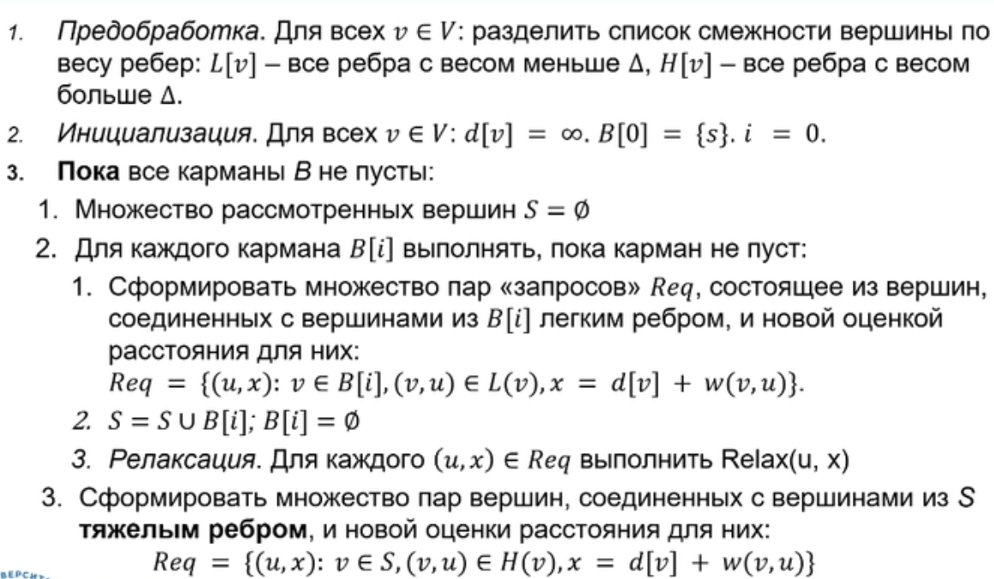

Код:

#include "galois/Galois.h"
#include "galois/AtomicHelpers.h"
#include "galois/Reduction.h"
#include "galois/Timer.h"
#include "galois/graphs/LCGraph.h"
#include "galois/graphs/FileGraph.h"
#include "Lonestar/BFS_SSSP.h"
#include <functional>
#include <iostream>
#include <string>
#include <limits>
#include <vector>
#include <queue>

constexpr unsigned int DELTA_SHIFT = 13;
constexpr unsigned int CHUNK_SIZE = 16;
constexpr ptrdiff_t EDGE_TILE_SIZE = 512;

using Graph = galois::graphs::LC_CSR_Graph<std::atomic<uint32_t>, uint32_t>::
with_no_lockable<true>::type;
using GNode = Graph::GraphNode;

using SSSP = BFS_SSSP<Graph, uint32_t, true, EDGE_TILE_SIZE>;
using Dist = SSSP::Dist;
using UpdateRequest = SSSP::UpdateRequest;
using UpdateRequestIndexer = SSSP::UpdateRequestIndexer;
using ReqPushWrap = SSSP::ReqPushWrap;
using OutEdgeRangeFn = SSSP::OutEdgeRangeFn;

namespace gwl = galois::worklists;
using PerSocketChunk = gwl::PerSocketChunkFIFO<CHUNK_SIZE>;
using OBIM = gwl::OrderedByIntegerMetric<UpdateRequestIndexer, PerSocketChunk>;
using OBIM_Barrier = gwl::OrderedByIntegerMetric<UpdateRequestIndexer,
PerSocketChunk>::with_barrier<true>::type;

template <typename RequestType,
typename WorklistType = OBIM,
typename PushWrapper,
typename EdgeRange>void deltaSteppingSSSP(Graph& graph,
GNode source,
const PushWrapper& pushWrapper,
const EdgeRange& edgeRange) {

graph.getData(source) = 0;

galois::InsertBag<RequestType> initialQueue;
pushWrapper(initialQueue, source, 0, "parallel");

galois::for_each(
galois::iterate(initialQueue),
[&](const RequestType& request, auto& context) {
constexpr galois::MethodFlag flag = galois::MethodFlag::UNPROTECTED;

const auto& sourceDistance = graph.getData(request.src, flag);

if (sourceDistance < request.dist) {
return;
}

for (auto edgeIterator : edgeRange(request)) {
GNode destination = graph.getEdgeDst(edgeIterator);
auto& destDistance = graph.getData(destination, flag);
Dist edgeWeight = graph.getEdgeData(edgeIterator, flag);

const Dist newDistance = sourceDistance + edgeWeight;

Dist oldDistance = galois::atomicMin<uint32_t>(destDistance, newDistance);

if (newDistance < oldDistance) {
pushWrapper(context, destination, newDistance);
}
}
},
galois::wl<WorklistType>(UpdateRequestIndexer{DELTA_SHIFT}),
galois::disable_conflict_detection(),
galois::loopname("DeltaSteppingSSSP")
);
}

int main(int argc, char** argv) {
if (argc < 2) {
std::cerr << "Usage: " << argv[0]
<< " <input_graph_file> [start_node_index]\n";
return 1;
}

std::string inputGraphFile = argv[1];
unsigned int startNodeIndex = argc > 2 ? std::stoi(argv[2]) : 0;

galois::SharedMemSys galoisSystem;

Graph graph;

std::cout << "Reading graph from file: " << inputGraphFile << "\n";
galois::graphs::readGraph(graph, inputGraphFile);
std::cout << "Graph loaded: " << graph.size()
<< " vertices, " << graph.sizeEdges() << " edges\n";

if (startNodeIndex >= graph.size()) {
std::cerr << "Error: Start node index " << startNodeIndex
<< " is out of bounds (graph has " << graph.size()
<< " vertices)\n";
return 1;
}

GNode startVertex = *std::next(graph.begin(), startNodeIndex);

deltaSteppingSSSP<UpdateRequest>(
graph,
startVertex,
ReqPushWrap(),
OutEdgeRangeFn{graph}
);

return 0;
}

Пример запуска:
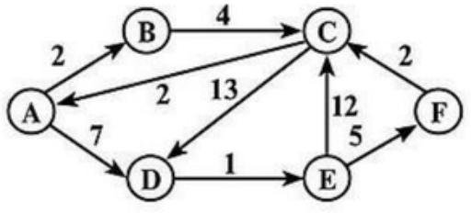
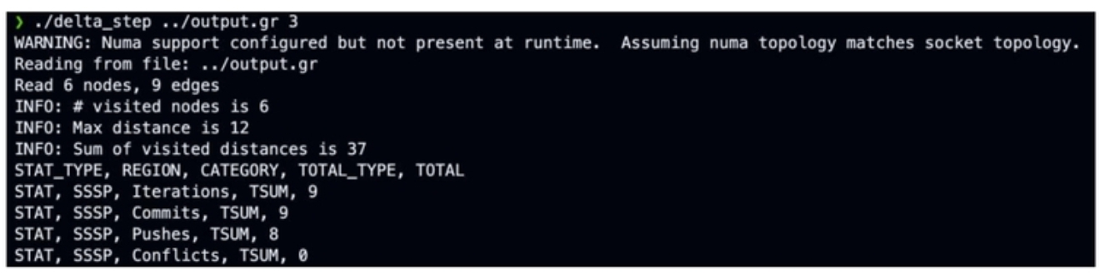

PageRank

PageRank - базовый алгоритм ссылочного ранжирования, используемый для оценки относительной значимости объектов в связанной системе.
Первоначально разработан для оценки важности веб-страниц на основе гиперссылок, но может быть применен к любому графу, где связи между узлами выражают отношения влияния или авторитетности.
Алгоритм присваивает каждому узлу графа численный вес, отражающий его “важность” в сети. Чем больше ссылок на объект и чем выше вес ссылающихся объектов, те выше его показатель PageRank.

Код:
#include "galois/Bag.h"
#include "galois/Galois.h"
#include "galois/Timer.h"
#include "galois/graphs/LCGraph.h"
#include "galois/graphs/TypeTraits.h"
#include <atomic>
#include <iostream>
#include <string>
#include <map>
#include <algorithm>

constexpr static const float ALPHA = 0.85;
constexpr static const float INIT_RESIDUAL = 1 - ALPHA;
constexpr static const float tolerance = 1.0e-3;
constexpr static const unsigned maxIterations = 1000;
constexpr static const unsigned numThreads = 4;
constexpr static const bool skipVerify = false;
constexpr static const unsigned CHUNK_SIZE = 16;

static inline float atomicAdd(std::atomic<float>& v, float delta) {
float old;
do {
old = v;
} while (!v.compare_exchange_strong(old, old + delta));
return old;}

template <typename GNode>struct TopPair {
float value;
GNode id;

TopPair(float v, GNode i) : value(v), id(i) {}

bool operator<(const TopPair& b) const {
if (value == b.value)
return id > b.id;
return value < b.value;
}};

template <typename Graph>void printTop(Graph& graph, unsigned topn = 20) {
using GNode = typename Graph::GraphNode;
typedef TopPair<GNode> Pair;
typedef std::map<Pair, GNode> TopMap;

TopMap top;

for (auto ii = graph.begin(), ei = graph.end(); ii != ei; ++ii) {
GNode src = *ii;
auto& n = graph.getData(src);
float value = n.value;

Pair key(value, src);

if (top.size() < topn) {
top.insert(std::make_pair(key, src));
continue;
}

if (top.begin()->first < key) {
top.erase(top.begin());
top.insert(std::make_pair(key, src));
}
}

int rank = 1;
std::cout << "Rank PageRank Id\n";
for (auto ii = top.rbegin(), ei = top.rend(); ii != ei; ++ii, ++rank) {
std::cout << rank << ": " << ii->first.value << " " << ii->first.id << "\n";
}}

struct LNode {
float value;
std::atomic<float> residual;

LNode() {
value = 0.0;
residual = INIT_RESIDUAL;
}

friend std::ostream &operator<<(std::ostream &os, const LNode &n) {
os << "{PR " << n.value << ", residual " << n.residual << "}";
return os;
}};

typedef galois::graphs::LC_CSR_Graph<LNode, void>::with_numa_alloc<true>::type
::with_no_lockable<true>::type Graph;
typedef typename Graph::GraphNode GNode;

void asyncPageRank(Graph &graph) {
typedef galois::worklists::PerSocketChunkFIFO<CHUNK_SIZE> WL;

galois::for_each(
galois::iterate(graph),
[&](GNode src, auto &ctx) {
LNode &sdata = graph.getData(src);
constexpr const galois::MethodFlag flag = galois::MethodFlag::UNPROTECTED;

if (sdata.residual > tolerance) {
float oldResidual = sdata.residual.exchange(0.0);
sdata.value += oldResidual;

int src_nout = std::distance(graph.edge_begin(src, flag),
graph.edge_end(src, flag));

if (src_nout > 0) {
float delta = oldResidual * ALPHA / src_nout;

for (auto jj : graph.edges(src, flag)) {
GNode dst = graph.getEdgeDst(jj);
LNode &ddata = graph.getData(dst, flag);

if (delta > 0) {
auto old = atomicAdd(ddata.residual, delta);

if ((old < tolerance) && (old + delta >= tolerance)) {
ctx.push(dst);
}
}
}
}
}
},
galois::loopname("PushResidualAsync"),
galois::disable_conflict_detection(),
galois::no_stats(),
galois::wl<WL>()
);}
int main(int argc, char **argv) {
galois::SharedMemSys G;

if (argc < 2) {
std::cerr << "Usage: " << argv[0] << " <input graph file>\n";
return 1;
}

std::string inputFile = argv[1];
Graph graph;

galois::graphs::readGraph(graph, inputFile);
std::cout << "Read " << graph.size() << " nodes, " << graph.sizeEdges()
<< " edges\n";

galois::preAlloc(5 * numThreads +
(5 * graph.size() * sizeof(typename Graph::node_data_type)) /
galois::runtime::pagePoolSize());

std::cout << "tolerance:" << tolerance << ", maxIterations:" << maxIterations
<< "\n";

galois::do_all(
galois::iterate(graph),
[&graph](GNode n) { graph.getData(n); },
galois::no_stats(),
galois::loopname("Initialize")
);

galois::StatTimer execTime("Timer_0");
execTime.start();
asyncPageRank(graph);
execTime.stop();

if (!skipVerify) {
printTop(graph);
}

return 0;
}
Пример запуска:

Возьмем CA-AstroPh.

